Unidad 1.

Actividad 4. Crea un entorno virtual para desarrollo en el lado del servidor

1. Descargar en instalar Vagrant.
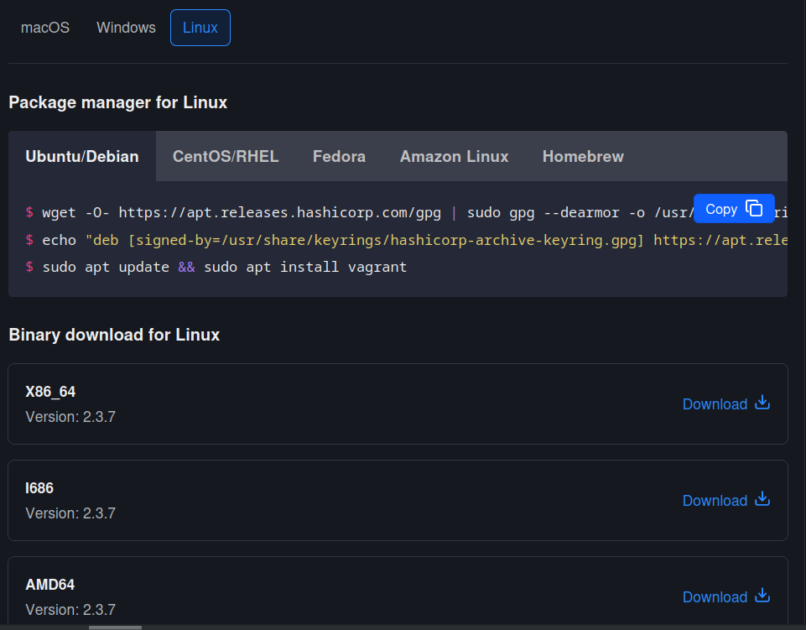

- Descargamos la versión correspondiente a nuestro SO e instalamos.

2. Comprobar que la instalación se realizó correctamente lanzando el comando que muestra la versión instalada.

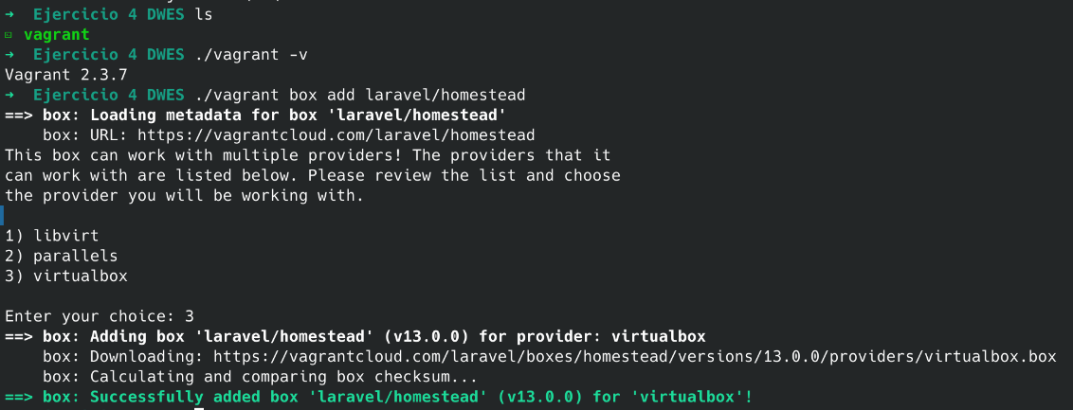

3. Añadir el proyecto Laravel Homstead seleccionando Virtualbox

4. Clonar proyecto Laravel Homstead en el directorio de trabajo e iniciar homstead.
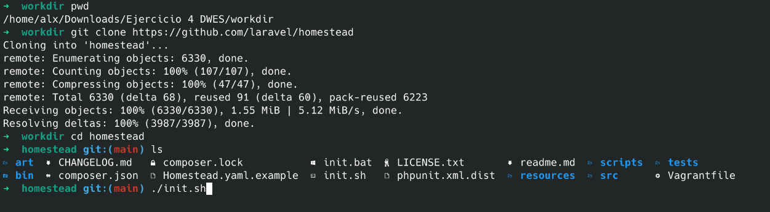

5. Fichero configuración Homstead.yml.
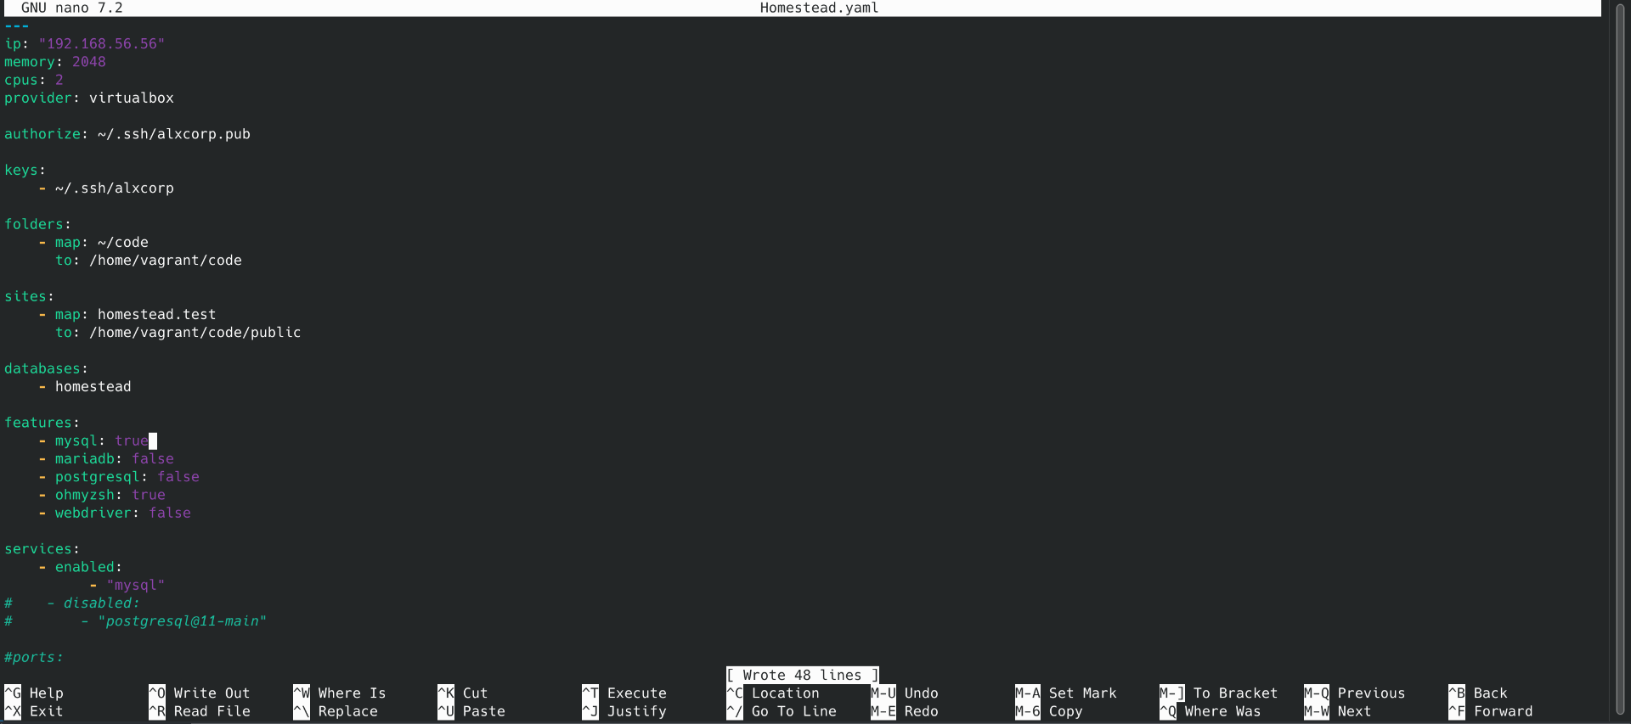

7. Lanzamos la máquina.
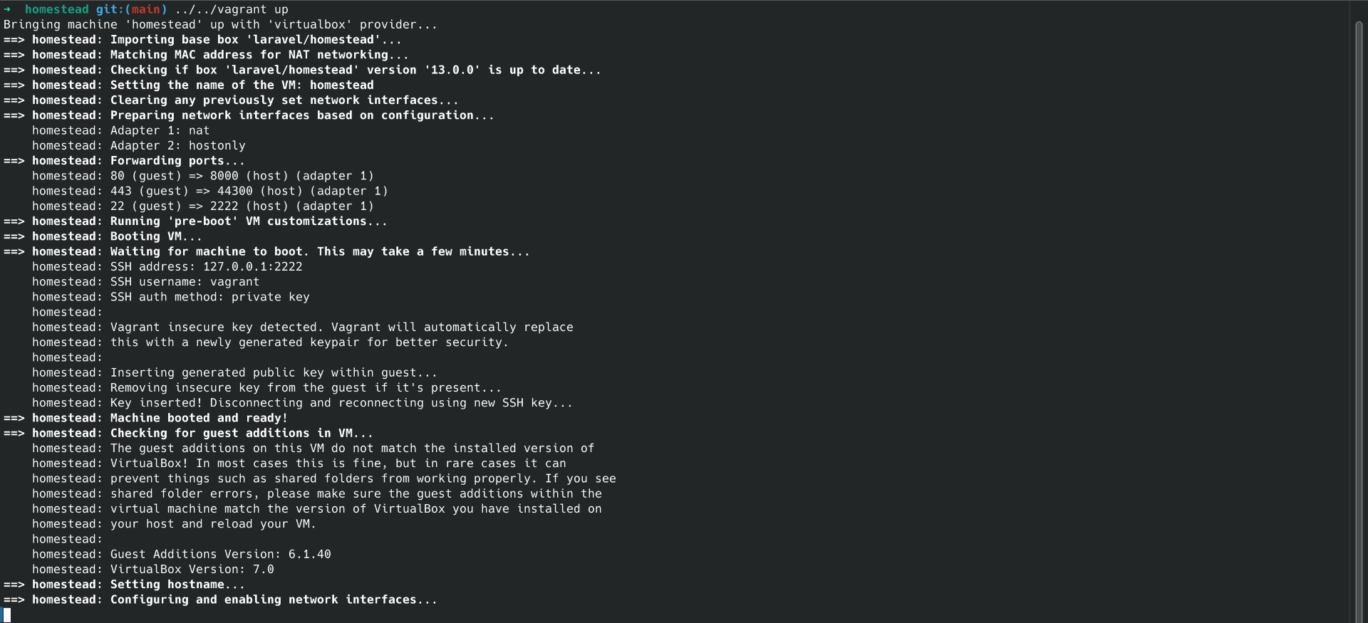

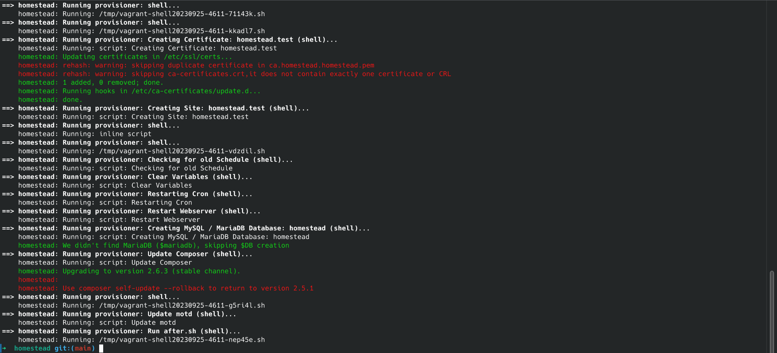
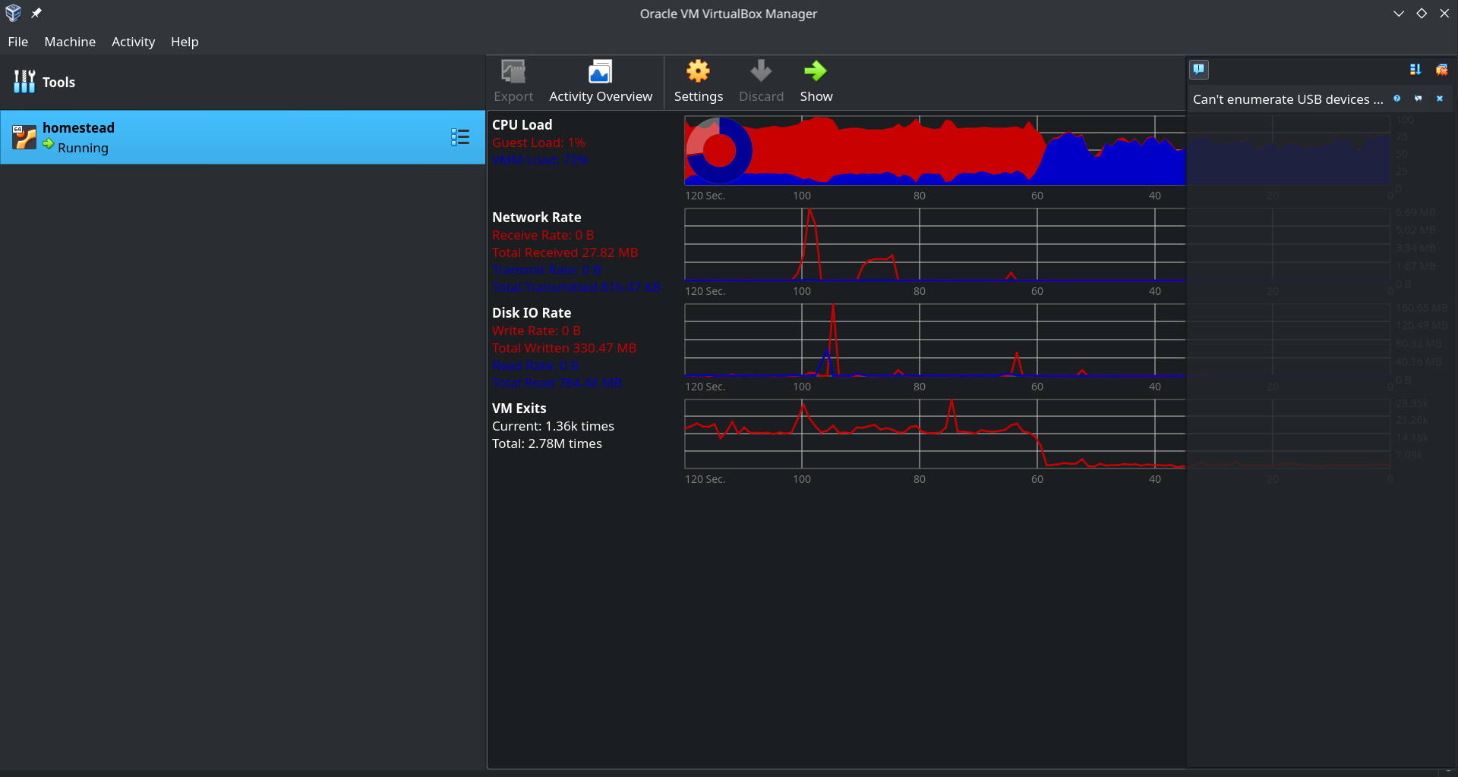

8. Nos conectamos por SSH.

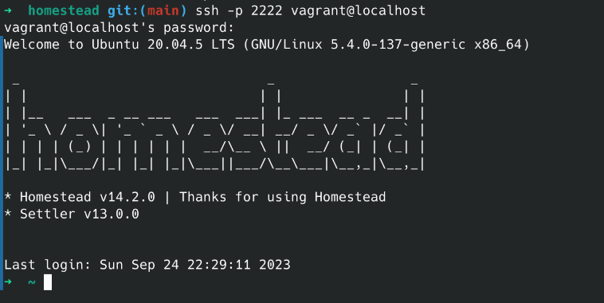
9. Subimos un fichero para mostrar un Hola Mundo.

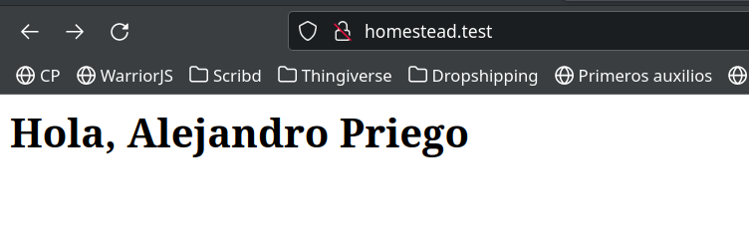

10. Errores encontrados y como solucionarlos.
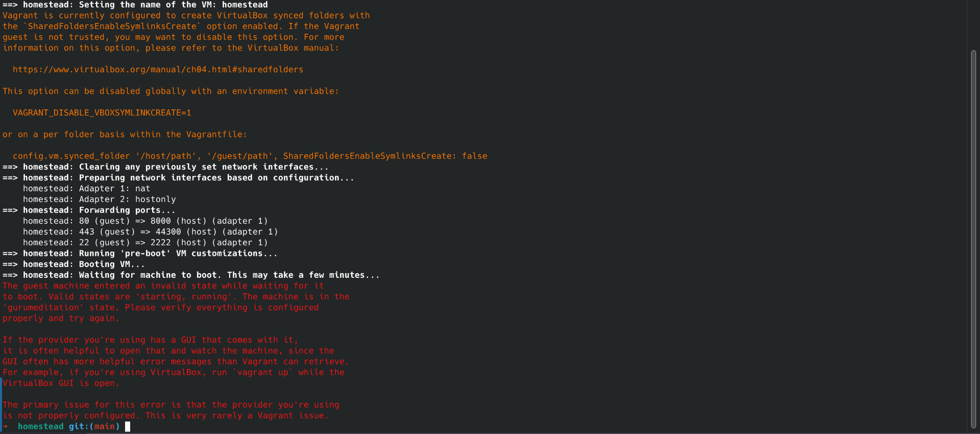

En nuestor caso, este error ocurre al ejecutar Vitualbox con un usuario diferente al que usamos para ejecutar Vagrant. La solución es reiniciar el equipo (al estar la VM bloqueada), ejecutar Virtualbox y borrar la máquina manualmente. Luego podremos volver a crearla.

